

**BéDé**

*La base de données sur la bande dessinée.*

**1. INTRODUCTION.**

La base de données "B.D." est constituée de sept tables. Il s'agit d'une modélisation simplifiée de la Bande Dessinée. Les choix faits sont indiqués dans les commentaires sur le modèle conceptuel. La base est proposée en MYSQL.

**3. LE MODELE DES DONNEES**

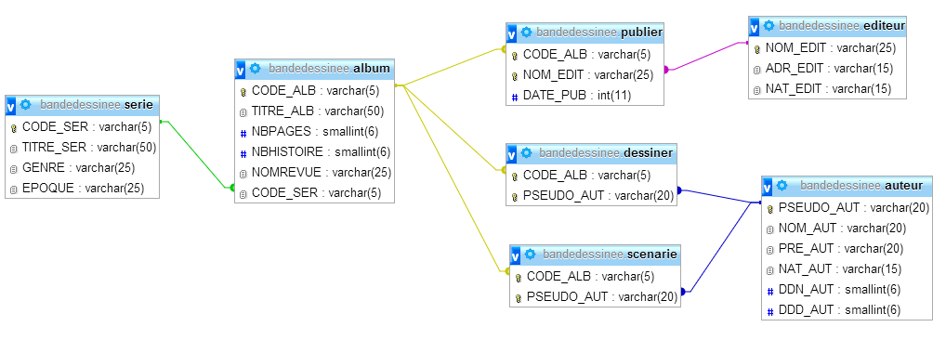

*COMMENTAIRES SUR LE MODELE*

* Un auteur est un dessinateur, un scénariste ou les deux à la fois. Si on considère, par exemple, Jean Claude FOREST il a été le scénariste de l'album "ICI MÊME", dessiné par Jacques TARDI, dessinateur de l'album "Mystérieuse, matin, midi et soir" sur scénario de Jacques LOB et il a entièrement réalisé la série "BARBARELLA". Il y a donc deux associations entre ALBUM et AUTEUR.
* Un album peut être signé par plusieurs scénaristes ou plusieurs dessinateurs.
* Le genre, l'époque et le personnage concernent une série. Le problème qui se pose est que tous les albums ne sont pas rattachés à une série. Nous avons fait le choix de nous priver de certaines informations concernant les albums hors série. L'autre choix consistant à placer ces trois informations dans l'entité ALBUM impliquait une grande redondance.

**4. CREATION DE LA BASE**

Créer la base bandedessinee avec interclassement = utf8_general_ci.

Importer le fichier bandessinee.sql à partir des ressources pédagogiques.

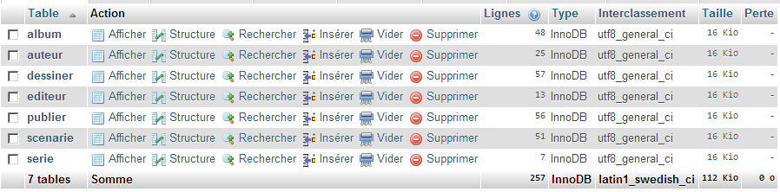

**2. LE DICTIONNAIRE DES DONNEES**

nom description type



pseudo_aut Le pseudonyme de l'auteur A20

nom_aut son nom A20

pre_aut son prénom A20

ddn_aut son année de naissance N

ddd_aut son année de décès N

nat_aut sa nationalité A15

code_alb le code d'un album A5

titre_alb son titre A50

nbhistoires le nombre d'histoires de l'album N

nbpages le nombre de pages de l'album N

code_ser le code de la série A5

titre_ser son titre A50

epoque l'époque A25

genre le genre de la série A25

nom_edit le nom d'un éditeur A25

nat_edit sa nationalité A15

Adr_edit son adresse A15

nomrevue le nom d'une revue A25

date_pub L'année d'édition d'un album chez un éditeur donné N

**5. LE MODELE PHYSIQUE DES DONNEES**

Un extrait du jeu d'essai est montré ci-après.

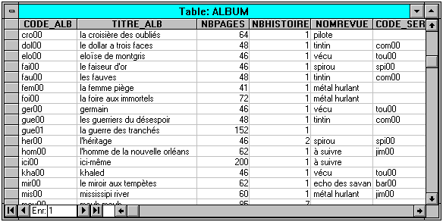

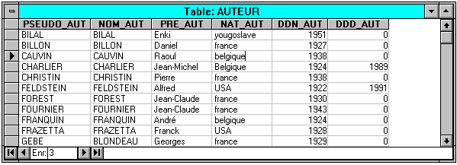

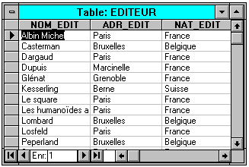

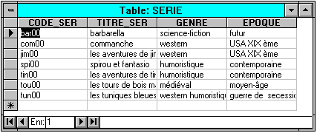

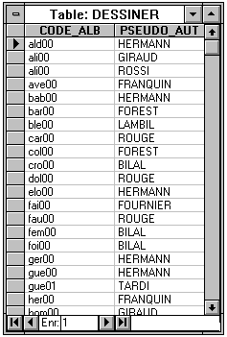 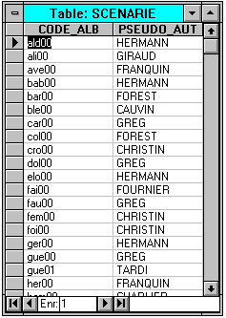

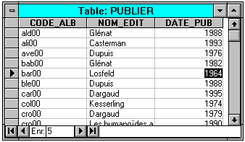

**6. LES REQUETES SQL.**

**Avant de réaliser ces requêtes vous aurez travaillé le TDRestrictionTri.doc dans les ressources pédagogiques.**

**Ecrire les requêtes SQL correspondant aux consignes suivantes :**

1. Afficher les noms des auteurs qui sont plus jeunes que FRANQUIN.
2. Afficher les noms des éditeurs de même nationalité que ALBIN MICHEL. On affiche le nom et la nationalité.
3. Afficher les noms des auteurs qui dessinent parfois. (19 réponses)
4. Afficher les noms des auteurs qui ne dessinent jamais.(6 réponses)
5. Afficher les noms des auteurs qui sont uniquement dessinateurs. (11 réponses)
6. Afficher les noms des auteurs qui sont à la fois dessinateurs et scénaristes.
7. Afficher la liste des albums qui contiennent *tintin* dans le titre. (3 réponses)
8. Afficher la liste des albums de la série *les aventures de tintin* dans l’ordre alphabétique des titres. (4 réponses de Tintin au Tibet à Vol 714…)

Sachant qu’il faut environ 2 jours par page pour dessiner un album,

1. combien de temps faut-il pour dessiner chaque album ? (48 réponses)
2. Quels sont les albums qui ont demandé plus de 80 jours de travail pour les dessinateurs ? (48 réponses)